Θέμα 2^{Ο}
2.1 Να γράψετε τους αριθμούς 1, 2, 3 από τη Στήλη Α, όπου απεικονίζονται σχηματικές παραστάσεις διαφορετικών διανομών δισωλήνιου συστήματος, και δίπλα ένα από τα γράμματα α, β, γ, δ της Στήλης Β που δίνει τη σωστή αντιστοίχιση. Σημειώνεται ότι (1) ένα γράμμα από τη Στήλη Β θα περισσέψει.
Στήλη Α | Στήλη Β
1.  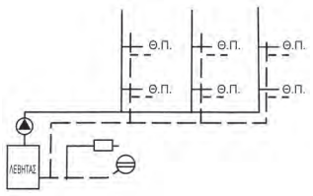 | α. Διανομή από πάνω
2.  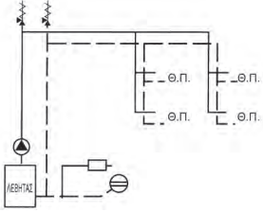 | β. Διανομή από κάτω
3.  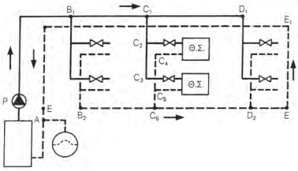 | γ. Ανεστραμμένη διανομή από κάτω
 | δ. Ανεστραμμένη διανομή
Μονάδες 9

2.2 Να αναφέρετε τις διακρίσεις που αναφέρονται σε εγκαταστάσεις με φορέα θερμότητας το ζεστό νερό ανάλογα:
- Με την αιτία κυκλοφορίας.
- Με τον τρόπο διανομής στα στοιχεία απόδοσης της θερμότητας στους χώρους.

Μονάδες 16

